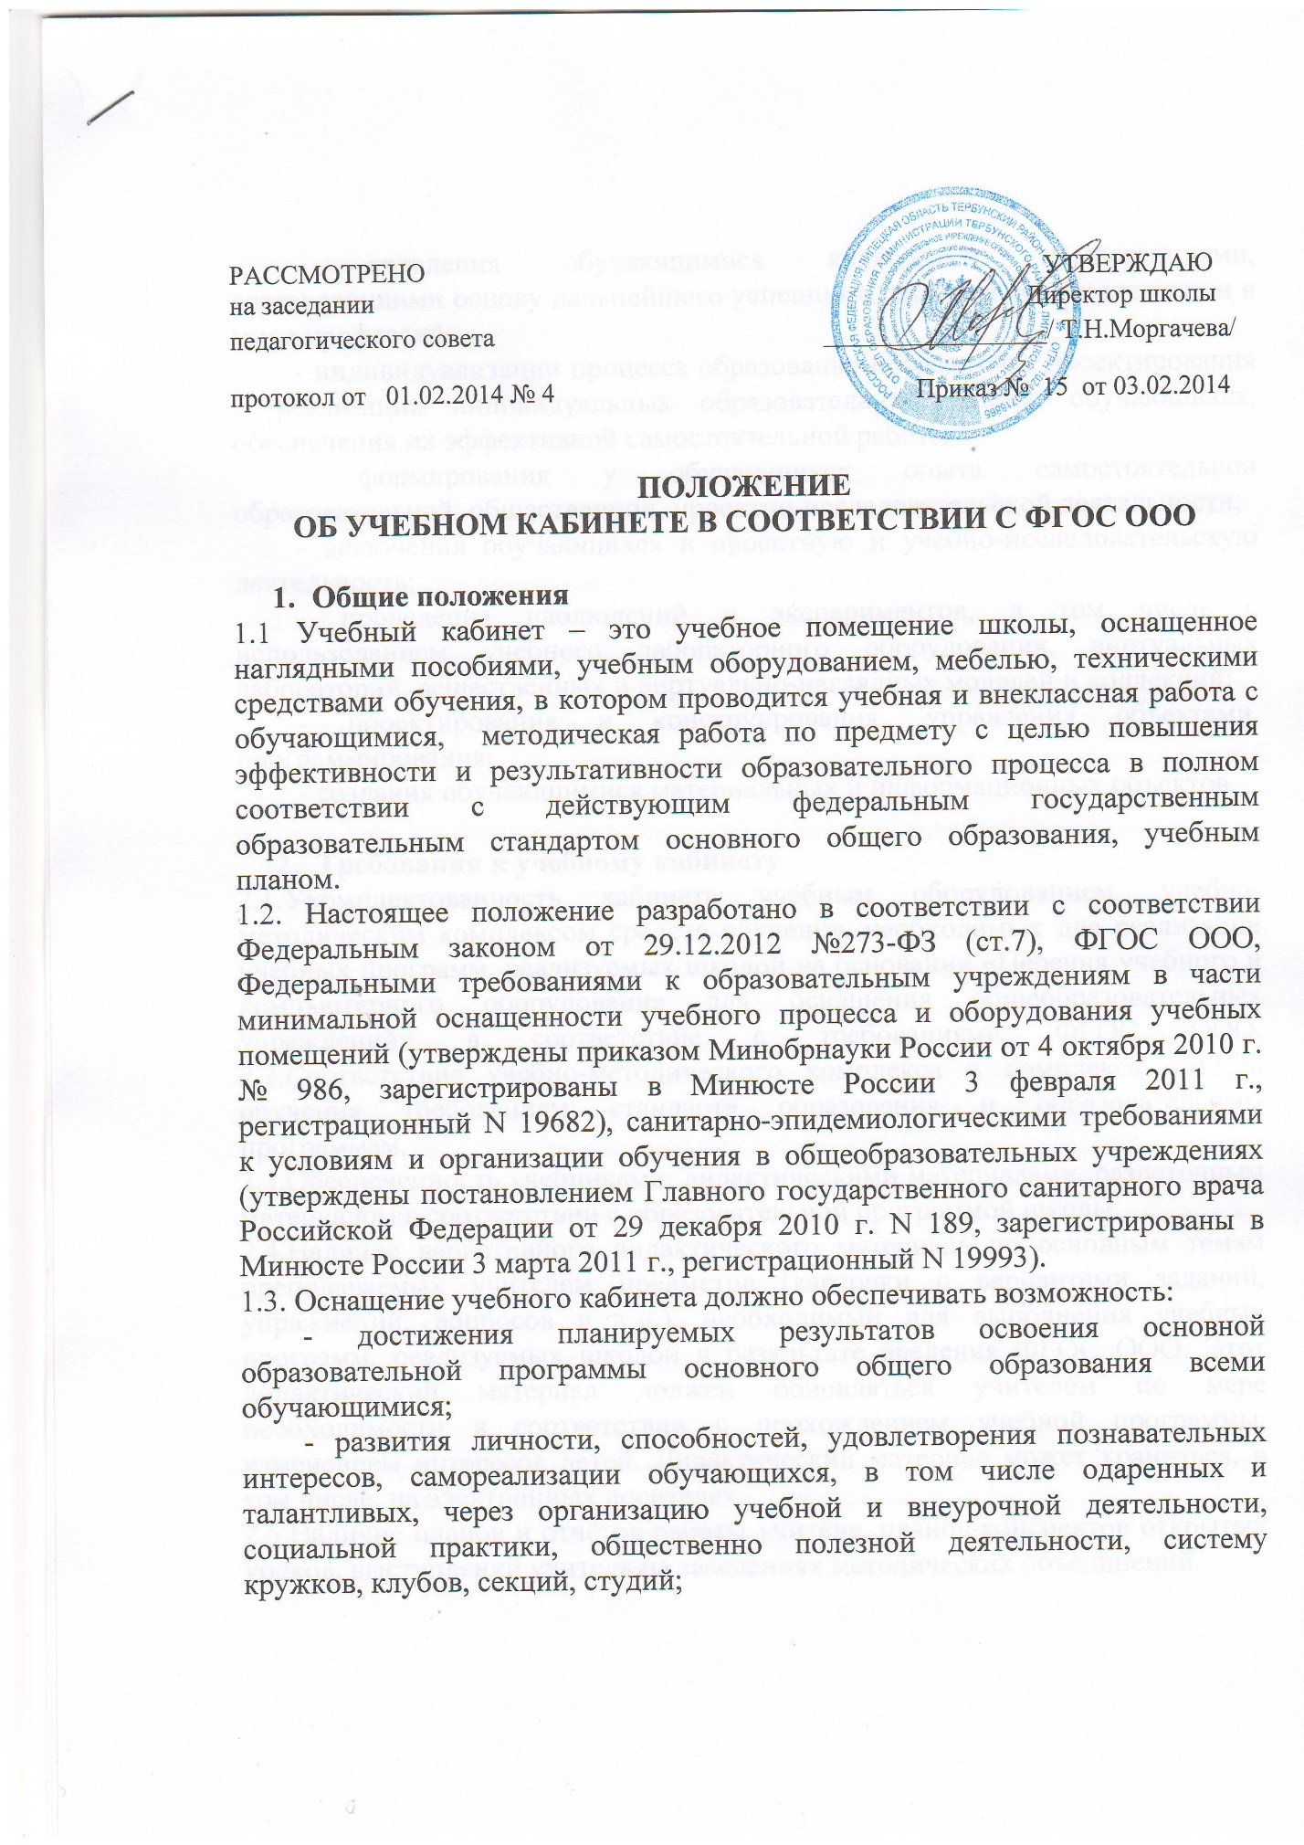

- овладения обучающимися ключевыми компетенциями, составляющими основу дальнейшего успешного образования и ориентации в мире профессий;
- индивидуализации процесса образования посредством проектирования и реализации индивидуальных образовательных планов обучающихся, обеспечения их эффективной самостоятельной работы;
- формирования у обучающихся опыта самостоятельной образовательной, общественной, проектно-исследовательской деятельности;
- включения обучающихся в проектную и учебно-исследовательскую деятельность;
- проведения наблюдений и экспериментов, в том числе с использованием учебного лабораторного оборудования, виртуальных лабораторий, вещественных и виртуально-наглядных моделей и коллекций;
- проектирования и конструирования, управления объектами, программирования;
- создания обучающимися материальных и информационных объектов.

- Требования к учебному кабинету
2.1.Укомплектованность кабинета учебным оборудованием, учебно-методическим комплексом средств обучения, необходимых для реализации учебных программ, реализуемых школой на основании «Перечня учебного и компьютерного оборудования для оснащения общеобразовательных учреждений» в соответствие с требованиями ФГОС ООО.
2.2.Соответствие учебно-методического комплекса и комплекса средств обучения требованиям стандарта образования и образовательным программам.
2.3.Обеспеченность учебниками, дидактическими материалами, раздаточным материалом в соответствии с образовательной программой школы.
2.4.Наличие вариативного дидактического материала по основным темам преподаваемых учителем предметов (карточки с вариантами заданий, упражнений, вопросов и т.п.), необходимый для выполнения учебных программ, реализуемых школой в результате введения ФГОС ООО. Этот дидактический материал должен обновляться учителем по мере необходимости в соответствии с прохождением учебной программы, изменением интересов детей. Дидактический материал может храниться, в том числе, на электронных носителях.
2.5.Наличие планов и отчётов работы учителя, планов-конспектов открытых уроков, выступлений учителя на заседаниях методических объединений,

совещаниях, педсоветах, семинарах, конференциях и т.д., печатные работы учителя, мультимедийное представление (видеоматериалы, компьютерные презентации открытых уроков, родительские собрания, внеклассные мероприятия и др.).
2.6.Соблюдение эстетических требований к оформлению кабинета: наличие постоянных и сменных учебно-информационных стендов.
2.7.Стендовый материал учебного кабинета должен содержать:
- рекомендации для учащихся по проектированию их учебной деятельности (подготовка к тестированию, экзаменам, практикумам и др.);
- правила техники безопасности работы и поведения в кабинете;
- материалы, используемые в учебном процессе;
-выставочные работы обучающихся;
-рекомендации по организации и выполнению домашних заданий, по подготовке к различным формам диагностики;
-классный уголок.
2.8.Соблюдение правил техники безопасности (журнал о проведении инструктажа по ТБ), санитарно-гигиенических норм в учебном кабинете.
2.9.Наличие расписания работы учебного кабинета по обязательной программе, программе дополнительного образования, индивидуальным занятиям с отстающими, с одаренными учащимися, консультации и др.

- Оборудование учебного кабинета
3.1.Помещение учебного кабинета, его оборудование, площадь, освещенность и воздушно-тепловой режим, расположение и размеры рабочих, учебных зон должны соответствовать государственным санитарно-эпидемиологическим правилам и нормативам и обеспечивать возможность безопасной и комфортной организации всех видов учебной и внеурочной деятельности для всех участников образовательного процесса, а также требованиям пожарной безопасности.
3.2.Оснащение учебных кабинетов основной ступени общего образования должно обеспечиваться:
-оборудованием автоматизированных рабочих мест педагога и обучающихся;
-набором традиционной учебной техники для обеспечения образовательного процесса;
-автоматизированное рабочее место (АРМ) включает компьютерное рабочее место и специализированное цифровое оборудование;
-программное обеспечение, позволяющие педагогу и обучающимся наиболее полно реализовать профессиональные и образовательные потребности.
-традиционные средства обучения по предметным областям, которые

содержат различные средства наглядности, а также лабораторное и демонстрационное оборудование, приборы и инструменты для проведения натурных экспериментов и пр.
3.3.В учебном кабинете оборудуется удобное рабочее место для педагогического работника: рабочий стол, приставка для демонстрационного оборудования и технических средств обучения, шкафы для хранения наглядных пособий, экспозиционные устройства, инструменты и приспособления в соответствии со спецификой преподаваемой дисциплины.
3.4.Рабочее место педагогического работника оборудуется классной доской, которая должна быть изготовлена из материалов, имеющих высокую адгезию с материалами, используемыми для письма, хорошо очищаться влажной губкой, быть износостойкими, иметь темно-зеленый цвет и антибликовое покрытие. При использовании маркерной доски цвет маркера должен быть контрастным (черный, красный, коричневый, темные тона синего и зеленого). Классные доски должны иметь лотки для задержания меловой пыли, хранения мела, тряпки, держателя для чертежных принадлежностей.
3.5.Допускается оборудование учебных помещений и кабинетов интерактивными досками, отвечающими гигиеническим требованиям.
3.6. Каждый обучающийся обеспечивается рабочим местом с учетом его роста, состояния зрения и слуха. Организация рабочих мест должна обеспечивать возможность выполнения практических и лабораторных работ в полном соответствии с практической частью образовательной программы, при этом необходимо учитывать требования техники безопасности, гарантировать безопасные условия для организации образовательного процесса.
3.7.При оборудовании учебных помещений соблюдаются следующие размеры проходов и расстояния в сантиметрах::
-между рядами двухместных столов - не менее 60;
-между рядом столов и наружной продольной стеной - не менее 50 - 70;
-между рядом столов и внутренней продольной стеной (перегородкой) или шкафами, стоящими вдоль этой стены - не менее 50;
-от последних столов до стены (перегородки), противоположной классной доске, - не менее 70, от задней стены, являющейся наружной – 100;
-от демонстрационного стола до учебной доски - не менее 100;
-от первой парты до учебной доски – не менее 240;
-наибольшая удаленность последнего места обучающегося от учебной доски - 860;

-высота нижнего края учебной доски над полом - 70 - 90;
3.8.Полы в учебных кабинетах должны быть без щелей, дефектов и механических повреждений.
3.9.Оформление учебного кабинета должно соответствовать требованиям современного дизайна для учебных помещений.
4. Организация работы учебного кабинета
4.1.Занятия в учебном кабинете проводятся в соответствии с действующим расписанием занятий и внеурочной деятельностью.
4.2.В целях сохранности учебно-методической базы и УМК приказом директора школы назначается заведующий кабинетом из числа работающих в нем педагогов. Исполнение обязанностей заведующего учебным кабинетом осуществляется в соответствии с должностной инструкцией заведующего кабинетом и настоящим Положением.
4.4.Заведующий учебным кабинетом:
-планирует работу учебного кабинета, в т. ч. организацию методической работы;
-максимально использует возможности учебного кабинета для осуществления образовательного процесса;
-выполняет работу по обеспечению сохранности и обновлению технических средств обучения, пособий, демонстративных приборов, измерительной аппаратуры, лабораторного оборудования, других средств обучения, т. е. по ремонту и восполнению учебно-материального фонда кабинета;
-осуществляет контроль за санитарно-гигиеническим состоянием кабинета;
-принимает на ответственное хранение материальные ценности учебного кабинета, ведет их учет в установленном порядке;
-при нахождении обучающихся в учебном кабинете несет ответственность за соблюдение правил техники безопасности, санитарии, за охрану жизни и здоровья детей.

5. Требования к документации кабинета
5.1.Наличие паспорта кабинета, оформленного с указанием функционального назначения, имеющегося в нем оборудования, приборов, технических средств, наглядных пособий, учебников, методических пособий, дидактических материалов, ЦОР, ЭОР и др;
5.2.Наличие правил техники безопасности и журнал инструктажа учащихся по технике безопасности (по необходимости);
5.3.Наличие правил пользования кабинетом;
5.4.Наличие графика занятости кабинета;

5.5.Состояние учебно-методического обеспечения кабинета:
Перечни:
-измерители выполнения федерального государственного образовательного стандарта, усвоения образовательной программы, рабочей(их) программ по предметам:
- учебно-методическая, художественная и пр. литература,
- дидактический и раздаточный материалы;
- ЭОР, ЦОР.

6. Оснащение учебных кабинетов для основной ступени общего образования
№ п/п | Наименование модуля | Состав и предназначение оборудования, входящего в модуль | Количественный состав автоматизированного оборудования
 |  |  | педагога | обучающегося
1 | модуль: технические средства обучения:
1.1. | Специализированный программно-аппаратный комплекс (СПАК) | Обеспечивает применение ИКТ  СПАК включает в себя:  - персональный ноутбук (компьютер), с программным обеспечением;  - интерактивное оборудование;  - интерактивную доску;  - мультимедийный проектор; | 1  1  1  1 | -  -
1.2. | Специализированный программно-аппаратный комплекс (СПАК) | - персональный ноутбук (компьютер), с программным обеспечением; | - | 1 ед. на  1 ученика
1.3. | Универсальная платформа для перемещения, хранения и подзарядки компьютерного оборудования | Обеспечивает межпредметное (межкабинетное) использование оборудования | 1 | -
2 | Лабораторное и демонстрационное оборудование
2.1. | Обучающая цифровая лабораторная учебная техника | Мобильный или стационарный лабораторный комплекс | 1 | По 1 комплекту оборудования на 4 чел.
2.2. | Обучающая традиционная лабораторная техника | Наборы традиционных лабораторных приборов | 1 | По 1 комплекту оборудования на 4 чел.
3 | Наглядные пособия по предметам
3.1. | Наглядные пособия по предметам | Традиционные наглядные пособия: макеты, модели, слепки, муляжи, глобусы, таблицы, карты и т.д. | 1 | По 1 комплекту оборудования на 1 чел.
4 | Информационно-методическая поддержка педагога
4.1. | Методические материалы
4.2. | Программа непрерывного повышения квалификации | Часть программ повышения квалификации, отвечающим требования реализации ФГОС ООО в объеме 108 час. не реже 1 раза 1 раз в 5 пять лет.

7. Образец «Правила пользования учебным кабинетом обучающимися»
7.1. Учебный кабинет открывается за 15 минут до начала занятий.
7.2. Запрещается:
- загромождать проходы сумками и портфелями;
- передвигать мебель;
- приносить посторонние предметы на уроки;
- трогать электрические розетки;
- садиться и загромождать радиаторы отопления.
7.3. Необходимо проветривать кабинет каждую перемену.

